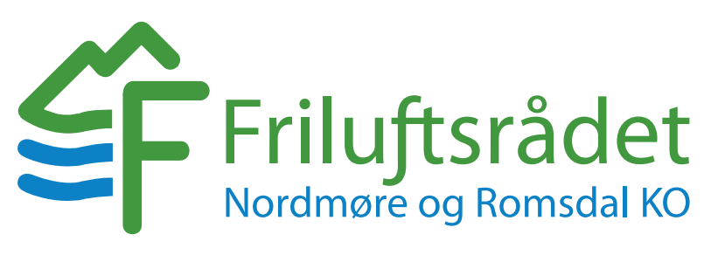
Til styret i Friluftsrådet Nordmøre og Romsdal KO

Innkalling til styremøte i Friluftsrådet N&R mandag den 13. oktober 2025 på Teams fra kl. 14.00 til kl. 16.00.
Styremedlemmer:
Styrets leder  Kristiansund | Gunnar Owe Gundersen |  | Styrets nestleder  Tingvoll: | Åse Bjerke
Aukra: | Anita Oterhals Eide |  | Aure: | Erlend Vaag
Averøy: | Ivar Aae |  | Gjemnes: | Mari Unhjem
Heim: | Asbjørg Sæterbø |  | Hustadvika: | Hans Bjarne Tennøy
Molde: | Didrik Ose |  | Smøla: | Rannei Botten
Rauma: | Lene Bonesmo Solberg |  | Surnadal: | Egil Nedal
Sunndal: | Ingunn Karijord

Godkjenning av innkalling og saksliste.
Forslag til vedtak: Innkalling og saksliste godkjennes.

Saker til orientering:
Pågående arbeid med prosjekt Stikk UT Norge. Prosjektleder Hilvi Auerdahl orienterer.

Saker til behandling i styret:
Sak 8/25 - Godkjenning av referat fra styremøte den 19.5. 2025.
Sak 9/25 - Perioderegnskap
Sak 10/25 - Oppfølging av vedtak fra Representantskapet den 26. sept.

Sak 8/25 - Godkjenning av referat fra styremøte den 19.05. 2025.
Forslag til vedtak: Referat fra styremøte den 19.05.25 godkjennes.

Referat:
Referat fra styremøte i Friluftsrådet N&R mandag den 19. mai 2025 på kontoret i Molde.

Til stede på møte:
Kristiansund: Gunnar Gundersen
Hustadvika: Hans Bjarne Tennøy
Gjemnes: Siri Fredriksen
Heim: Asbjørn Sæterbø
Surnadal: Egil Nedal
Sunndal: Ingunn Karijord
Tingvoll: Åse Bjerke
Averøy: Ivar Aa

Godkjenning av innkalling og saksliste.
Vedtak: Innkalling og saksliste godkjennes.

Sak 3/25 - Godkjenning av referat fra styremøte den 10. januar 2025.
Vedtak: Referat fra styremøte den 10.01.25 godkjennes.

Sak 4/25 - Behandling av regnskap og årsmelding for 2024. Regnskap og årsmelding signeres av styret.
Vedtak: Årsmelding og regnskap for 2024 legges frem for representantskapet for godkjenning. Regnskapet og årsmelding for 2024 signeres av styret. Revidert regnskap legges frem med plan for inndekning av underskudd fra 2024 på kommende styremøte.

Sak 5/25 – Perioderegnskap
Vedtak: Perioderegnskap frem til april 2025 tas til orientering og periodisert regnskapsrapport legges frem på kommende styremøte.

Sak 6/25 – Opptak av lån
Vedtak: Friluftsrådet Nordmøre og Romsdal opptar inntil kr 3 mill. i lån i tråd med Samarbeidsavtalen punkt 11. om økonomi. Saken oversendes representantskapet for endelig vedtak. Revidert budsjett for 2025 legges fram som egen sak for kommende rep.møte.

Sak 7/25 – Gjennomgang av Arbeidsplan 2025
Vedtak: Status vedrørende gjennomføring av «Arbeidsplan 2025» tas til etterretning.

Sak 9/25 - Perioderegnskap
Forslag til vedtak: Perioderegnskap ut september tas til orientering.

Sak 10/25 - Oppfølging av vedtak fra Representantskapet den 26. sept. 2025
Forslag til vedtak: Oppfølging av Sak 6/25 -Revidert budsjett for 2025 og Sak 7/25 -Opptak av lån fra Representantskapet til Friluftsrådet 26.09.25. Følgende tiltak er/blir iverksatt i 2025 – 2027 for å frembringe regnskap i balanse og en styrket likviditet.
- Innkjøp og investerings-stopp – kun nødvendige innkjøp ifm. prosjekt.
- Gjennomføre tildelte prosjekt og omgående innkreve innvilga tilskudd.
- Redusere lønnskostnader med nedbemanning av fast ansatte, basert på virksomhetens behov for kompetanse.
- Utsatt betalingsfrist på krav fra KLP, SF, faste leverandører m.fl.
- Opptak av kassekreditt (kontokreditt) for å styrke likviditeten.

Bakgrunn:

Referat fra representantskap for oppfølging:

Sak 6/25 -Revidert budsjett for 2025.
Vedtak: Fremlagte reviderte budsjett 2025 for Friluftsrådet Nordmøre og Romsdal KO godkjennes. Administrasjonen pålegges å fortsette arbeidet med å redusere drift- og lønnskostnader i kommende 2-årsperiode for å frembringe en sunn økonomi med likviditetsreserver (økonomisk buffer) som tidligere år. FNR må på samme tid gjennomføre omsøkte og tildelte prosjekt, samt styre etter arbeidsplan 2025 som ble vedtatt på representantskapet i desember 2024.
Sak 7/25 -Opptak av lån.
Vedtak: Representantskapet i Friluftsrådet N&R gir Friluftsrådet Nordmøre og Romsdal KO anledning til å ta opp lån i tråd med samarbeidsavtalen punkt 11, på inntil 3 mill.

